Федеральное государственное автономное учреждение высшего образования «Пермский национальный исследовательский политехнический университет»

ПНИПУ

**Лабораторная работа  
“Вложенные циклы”**

Выполнил:  
студент группы РИС-23-1б  
Карпов Иван Васильевич

Проверила:  
доцент кафедры ИТАС  
О.А. Полякова

Пермь 2023

**Условие:** Построить равнобедренный треугольник с основанием n.

**Анализ Задачи:**

1. Проверяем введенное n:
   1. Нечетность;
   2. n >= 3;
2. Надо напечатать (n+1)/2 строк – внешний цикл;
3. Строки состоят из подстроки пробелов и подстроки звездочек:
4. Границы пробелов равны p, начальное p = (n-1)/2, в каждой следующей строке p уменьшается на 1;
5. Количество звезд равно z, начальное z = 1, в каждой следующей строке z увеличивается на 2;
6. Пробелы после звезд не учитываются.

**Блок-Схема:** 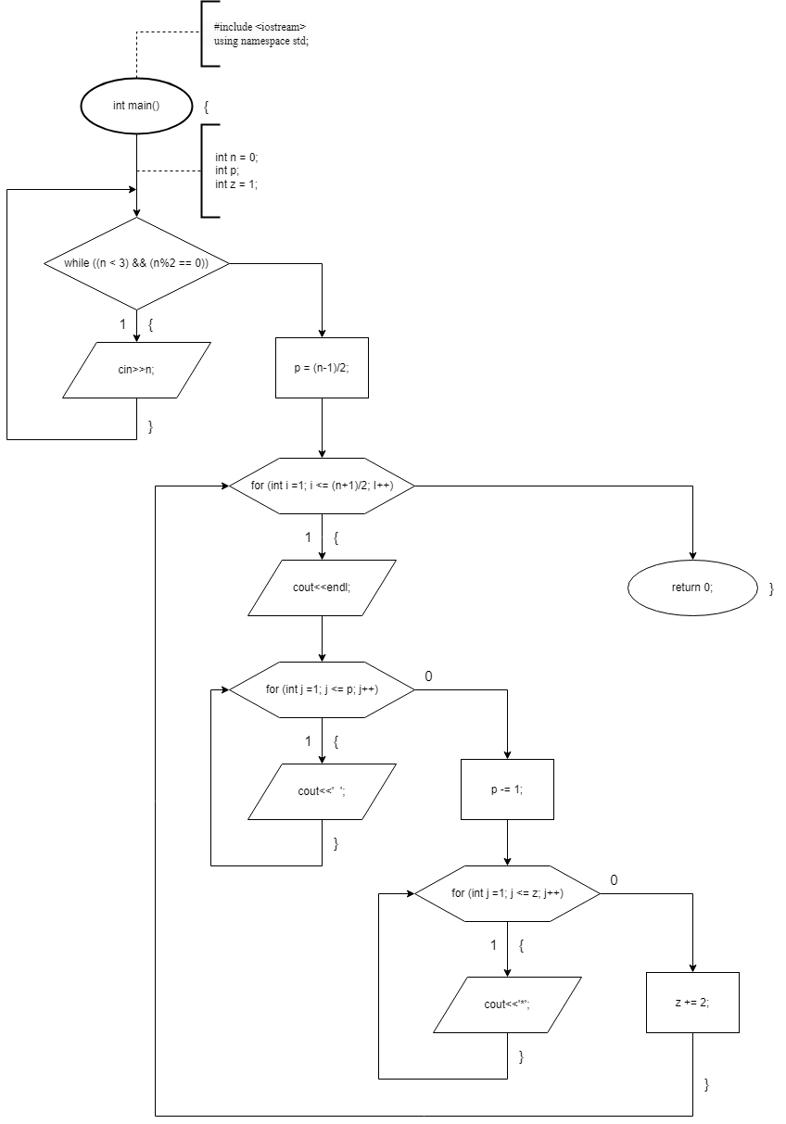

0

**Код на языке C++:**

#include <iostream>

using namespace std;

int main() {

setlocale(LC_ALL, "Rus");

int n = 4;

cout << "Введите длину основания" << endl;

while ((n < 3) || ((n % 2) == 0)) {

cout << "Длина должна быть нечетной и больше 3:" << endl;

cin >> n;

}

cout << ' ' << endl;

for (int i = 1; i <= (n + 1) / 2; i++) {

for (int j = 1; j <= (n + 1) / 2 - i; j++) {

cout << ' ';

}

for (int j = 1; j <= i * 2 - 1; j++) {

cout << '*';

}

cout << endl;

}

return 0;

}

**Работа программы:**

Входные данные: n = 11:

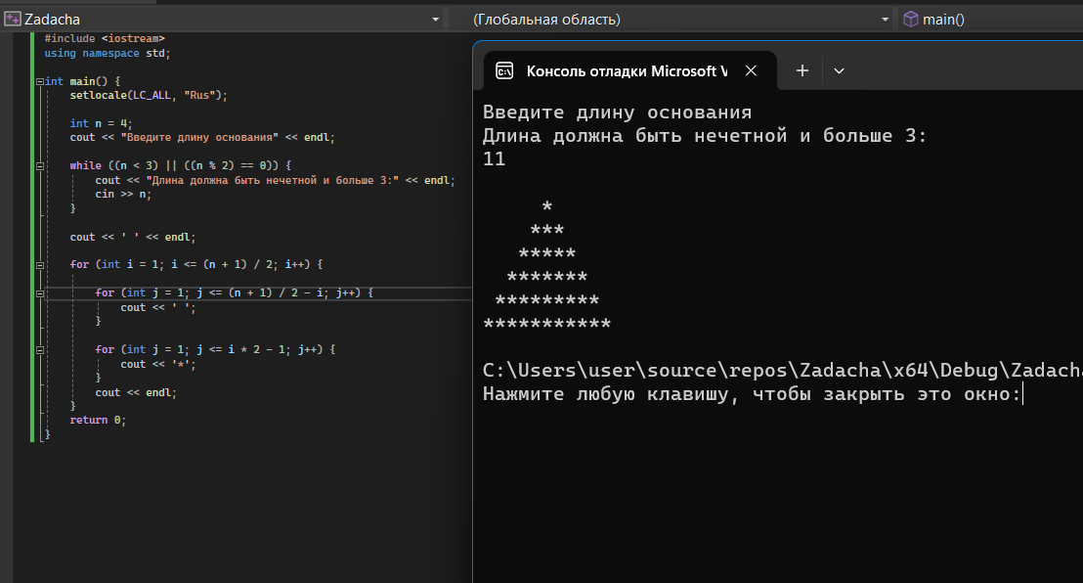

**Вывод:** задача былf решенf, код работает корректно. В процессе работы повысил навыки написания вложенных циклов.